彭懷真老師「組織行為學」系列課程
臺北醫學大學自99學年度起，針對一校三院主管及培育同仁開設「中高階主管培育課程」，邀請各領域專業人士開設系列性課程及講座，以增進主管的領導及管理能力。第一波課程由東海大學彭懷真副教授開設「組織行為學」系列講座。
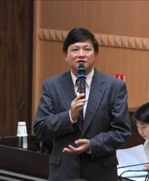
彭老師同時是中華民國幸福家庭促進協會秘書長及臺灣研究院家庭暨社會教育中心主任，於心理學、溝通管理及輔導教育課程理論專精並具備相當社會實務經驗。課程從11月5日起，及11月12日、26日與12月10日，分成4週進行，主要內容是介紹企業成員所存在的組織結構，研究個體、團體及組織結構間的環扣關係，並了解管理工作者所需具備的技能。課程由執行力、溝通、領導及自我激勵/激勵部屬等四個面向來談。
彭老師幽默風趣的授課方式，課程中常與學員互動，使現場笑聲連連；並時時提醒大家要有突破與創意的心態，減少過多的框架限制。再藉由心理測驗，了解個人性格取向，學習如何與不同風格特質的人溝通。課中的「香腸理論」的故事趣味性十足，背後意義深遠、相當激勵人心。本系列課程，到課總人次達近5百人，日後仍會安排多場專題講座及系列課程，歡迎同仁參與！（文/人事室）
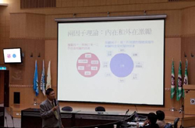
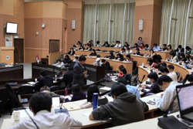
【圖：彭懷真老師的課程幾乎場場爆滿】

